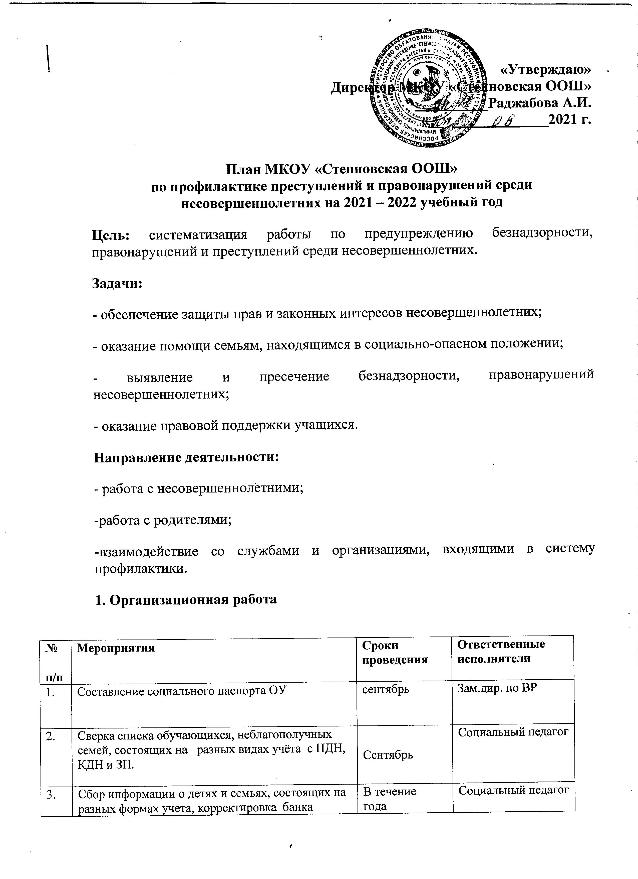

4. | Мониторинг о занятости обучающихся в кружках и секциях (в том числе несовершеннолетних, состоящих на разных формах учета) | Сентябрь | Социальный педагог
5. | Мониторинг занятости обучающихся в каникулярное время (обучающихся, состоящих на разных формах учета) | В период каникул | Социальный педагог
6 | Организация работы по правовому просвещению в школе. Неделя правовых знаний | Апрель | Социальный педагог
7 | Контроль за посещением занятий детьми состоящими на учете ВШК, ПДН, КДН и ЗП. | Ежедневно | Социальный педагог
8 | Организация работы по вовлечению учащихся в секции, кружки, сверка с учреждениями доп. образования по занятости обучающихся в кружках и секциях. | 1 раз в четверть | Зам.дир. по ВР, социальный педагог
9 | Корректировки банка данных детей и семей, находящихся в социально опасном положении. | В течение года | Социальный педагог
10 | Участие в межведомственных комплексных операциях. | В течение года | Зам.дир. по ВР, социальный педагог
11 | Посещение заседаний КДН и ЗП. | В течение года | Администрация школы, социальный педагог
12 | Составление плана индивидуальной профилактической работы с детьми состоящими на учете в ПДН, КДН и ЗП. | октябрь | Социальный педагог
13 | Учет детей, систематически пропускающих занятия без уважительной причины. Сдача сведений в органы системы профилактики района. | По итогам каждой четверти | Социальный педагог

2. Профилактическая работа с учащимися

Начальная школа:  - индивидуальные профилактические и разъяснительные беседы,  - классные часы о воспитании личности в коллективе на темы: «Правила поведения», «Добро и зло», «Милосердие», «Что такое справедливость и сочувствие», «Что такое уважение и взаимопонимание» и т.д.  - классные часы правовой направленности: «Ребенок и закон», «Поступок и ответственность», «Права ребенка» и т.д. | В течение года | Зам.директора по ВР, учителя начальной школы, социальный педагог
Средняя школа:  - индивидуальные разъяснительные и профилактические беседы,  - классные часы о воспитании личности в коллективе на темы: «Законы жизни школьного коллектива», «Что такое порядочность», «Правила доверия», «Конфликты в коллективе и способы их разрешения» и т.д.  - классные часы правовой направленности: «Я – гражданин России», «Преступление и наказание», «Действие и бездействие», «Права ребенка в современном мире. Гарантии прав ребенка» и т.д. | В течение года | Администрация школы, зам.директора по ВР кл.руководители, социальный педагог
«Трудные» подростки:  - оформление картотеки;  - подбор документов на учащихся для предоставления в комиссию по делам несовершеннолетних,  - вовлечение во внеурочную учебно-познавательную деятельность (во внеклассные мероприятия, в работу кружков, секций),  - индивидуальные разъяснительные и профилактические беседы по предотвращению правонарушений, алкоголизма, табакокурения, наркомании, токсикомании,  - посещение уроков с целью контроля за дисциплиной и успеваемостью «трудных» подростков;  - посещение учащихся на дому,  беседы с родителями | В течение года  сентябрь  в течение года  в случае необходимости  в случае необходимости | Администрация школы, зам.директора по ВР, социальный педагог, классные руководители

3. Профилактическая работа с родителями

№ | Мероприятия | Сроки проведения | Ответственные  Исполнители
1. | Изучение интересов, потребностей, материального положения семей обучающихся | В течение года | Зам.дир. по ВР, социальный педагог
2. | Выявление, учет и посещение неблагополучных семей корректировка банка данных по семьям | В течение всего года | Классные руководители, социальный педагог
3. | Оказание консультативной социально-педагогической поддержки в преодолении негативных явлений в семье | В течение всего года | Социальный педагог
4. | Участие в работе родительского комитета, Совета школы | В течение всего года | Администрация школы
5. | Рассмотрение вопросов профилактики правонарушений несовершеннолетних на родительских собраниях. | Раз в четверть | Социальный педагог
6. | Проведение Совета профилактики с привлечением родителей. | Раз в четверть | Администрация школы
7. | Привлечение родителей к проведению общественно-значимых мероприятий, экскурсий, походов и поездок детей. | В течение всего года | Администрация школы

